Блинари

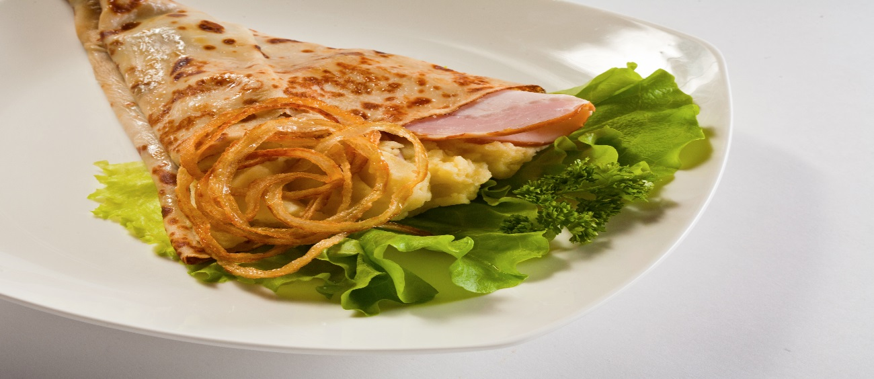

|  |  |  |  |  |
| --- | --- | --- | --- | --- |
| **меню** | **акции** | **галерея** | **контакты** | **банкеты** |

меню

|  |
| --- |
| Завтраки |
| Новинки |
| Блины сытные  Добавки |
| Блины сладкие  добавки |
| Салаты |
| Горячие блюда |
| Гарниры |
| Первые блюда |
| Напитки |

Куйбышева 98 тел 332 08 20.

Советская армия 235 тел. 926 06 36

Акции

|  |
| --- |
| Салаты 1кг. (картинка)  При заказе любого блина кофе в подарок (картинка) |
| Скидка 7% для студентов, пенсионеров и с собой |
| Скидка 10% на день рождение от 1500р |
| Скидка 15% для сотрудников |
|  |
| Блюда приготовлены без ГМО |

Куйбышева 98 тел 332 08 20.

Советская армия 235 тел. 926 06 36

Галерея

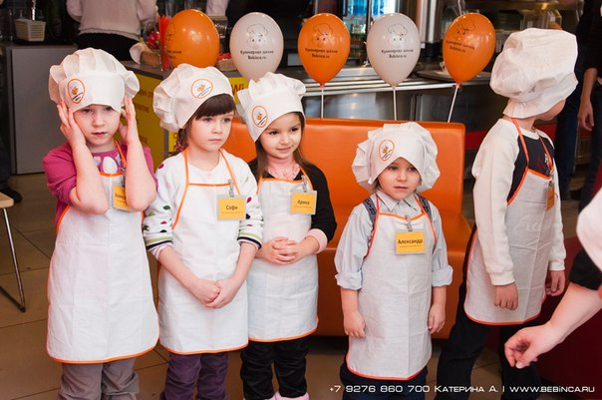  

Контакты

Фото карты фото карты

Куйбышева 98 тел 332 08 20. Советская армия 235 тел. 926 06 36